ЦЕНТРПО САПРОПЕЛЮ

Астрахань. ул. Ульянова, 67. тел. +7(8512)732220. 305625. факс +7(8512)305625. E-mail: danil@astranet.ru www.saprex.ru

Технологии и проекты для малого бизнеса, фермерских хозяйств, частных предприятий и семейных кооперативов

КОММЕРЧЕСКОЕ ПРЕДЛОЖЕНИЕ

ГРАНУЛЯТОРЫ-СМЕСИТЕЛИ ТУРБОЛОПАСТНЫЕ ГОРИЗОНТАЛЬНЫЕ ТИПА ТЛГ
Предназначены для получения в непрерывном режиме гранул в виде крупки размером 0,3+3,0 мм из муки сапропеля или порошков при введении жидкофазного связующего, а также для гомогенного смешивания сыпучих материалов.
Гранулятор-смеситель ТЛГ представляет собой разъемный вдоль цилиндрический корпус со штуцерами загрузки и выгрузки продукта, форсунками для введения жидкой фазы. Внутри корпуса соосно установлен вал с закрепленными на нем в определенной последовательности транспортирующими и перемешивающими элементами, который приводится во вращение от электродвигателя.
Турбулентный характер движения частиц в зоне гранулирования (смешивания), характеризующийся высокими скоростями частиц и силами соударения, обеспечивает кратковременность процесса и получение однородных смесей даже в тех случаях, когда количество и насыпной вес компонентов сильно отличаются друг от друга.
Возвратно-поступательное перемещение корпуса относительно перемешивающих элементов обеспечивает постоянную очистку корпуса от налипшего продукта без остановки машины.
Стабильность процесса гранулирования и снижение диапазона размеров гранул определяются точностью поддержания расходов жидкого и твердого компонентов.
Применяются в производствах, где необходимо существенно снизить пылимость сыпучих материалов, улучшить их сыпучесть и дозируемость, а по форме и размеру гранул нет жестких ограничений.
Перерабатываемые продукты: сухой порошкообразный сапропель, моющие средства, пресс-порошки, пигменты и красители, химические средства защиты растений, технический углерод, пищевые, фармацевтические и косметические препараты, продукты промышленной утилизации в виде золы, пыли, шламов и др.
Новая область применения - для образования зародышей сферических гранул в двухстадийных технологиях гранулирования методом окатывания.
Могут поставляться в комплекте с оборудованием для непрерывной регулируемой подачи порошков и связующих жидкостей, системой управления и контроля.
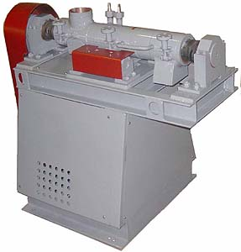 ТЛГ-009
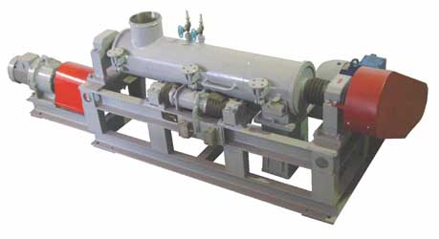 ТЛГ-018

Тип | Диаметр корпуса, мм | Производительность, т/ч | Установленная мощность, кВт | Масса, кг | Габаритные размеры, мм
 |  |  |  |  | Длина | Ширина | Высота
ТЛГ-009 | 90 | 0,05 - 0,15 | 2,75 | 192 | 840 | 550 | 840
ТЛГ-012 | 120 | 0,1 - 0,3 | 3,55 | 265 | 1050 | 550 | 925
ТЛГ-018 | 180 | 0,3 - 0,8 | 5,87 | 440 | 2030 | 950 | 770
ТЛГ-025 | 250 | 0,6 - 1,8 | 11,75 | 600 | 2030 | 1140 | 860
ТЛГ-040 | 400 | 3 - 8 | 30,75 | 1760 | 2690 | 1640 | 1320
ТЛГ-060 | 600 | 8 - 15 | 57,2 | 3290 | 5290 | 1030 | 1400
ТЛГ-080 | 800 | 15 - 30 | 75 | 5620 | 5750 | 1940 | 1480

Центр по сапропелю оказывает услуги по проектированию комплексов производства ганулированных сапропеле-витаминных кормовых добавок, гранулированных сапропеле-навозных и сапропеле-пометных удобрений, комплексных органо-минеральных удобрений и почво-грунтов с применением данного комплекса оборудования.
Работы выполняются по заявкам втечение 2 месяцев. Стоимость рабочего проекта: 140-320 тыс. руб.
Стоимость типового бизнес-плана предприятия: 15 тыс. руб.
Стоимость комплекса гранулирования: 1800-2440 тыс. руб.

Консультации по стоимости услуг и оборудования на сегодняшний день предоставляются по тел. +7 8512 732220

